Пасынок Юлия Юрьевна,
учитель начальных классов
МБОУ НОШ № 21 г. Южно-Сахалинска

Конспект урока окружающего мира в 1 классе
по теме «Откуда в наш дом приходит вода?»
Цели:
- Закрепить знания детей о реках и морях
- Познакомить с природным источником воды, используемой в быту
- Воспитывать бережное отношение к природе и воде
- Развивать логическое мышление учащихся
Оборудование: таблицы, капельки, Муравьишка, конверт, плакат
Ход урока.
I. Организационный момент.
Проверка готовности к уроку.
Создание положительной эмоциональной направленности на учебную деятельность.
- Пожелайте друг другу удачи на уроке. (Хлопают по ладоням соседа со своими пожеланиями).
- Сегодняшний урок начнем с загадок:
Не конь, а бежит
Не лес, а шумит
(Река).
Кругом вода,
А с питьем - беда
(Море)
II. Повторение изученного.
- На прошлом уроке мы с вами говорили о реках и море. С какими реками мы с вами познакомились?
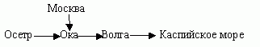
Куда впадают реки? (Каспийское море).
- Чем отличается речная вода от морской? (В реке вода пресная, т.е несоленая, а в море соленая).
- На берегу какой реки мы с вами живем? (Волга).
А вот ребята приготовили вам стихотворение, которое называется "Волга".
Волга
Вот и вьюга сегодня примолкла
Присмирев, улеглась на покой
Просыпается солнце за Волгой,
За великою Русской рекой.
Волга дремлет, молчат пароходы
И не видно сигнальных огней
Сколько грузов и сколько народу
Проплывало недавно по ней
Как буксиры тут бегали бойко,
Отражаясь в воде голубой,
По реке на великие стройки
Караваны ведя за собой!
А навстречу им шли нефтевозы
Из Закаспия, издалека…
И до первых декабрьских морозов
Не хотела сдаваться река
- Почему Волгу зовут кормилицей? (Потому что на ней что хочешь найдешь: машины и грузовые, и легковые - “Волга”, “ГАЗ-69”, пароходы, теплоходы, ракеты “Метеор”, “Вихрь”; везут пшеницу, нефть, сборные дома, одежду, станки и рыбу. Волга дает электрический ток).
- Молодцы.
III. Новая тема.
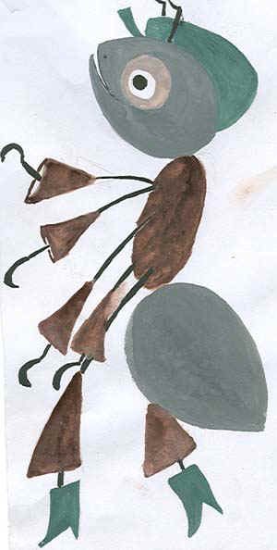
- Посмотрите в это время появился Муравьишка-Вопросик. Он благодарит вас за то, что вы так много знаете о своей реке. Он принес вам письмо. (В конверте стихотворение).
Читает учитель:
Если руки наши в ваксе,
Если на нос сели кляксы,
Кто тогда нам первый друг,
Снимет грязь с лица и рук?
Без чего не может мама
Ни готовить, ни стирать?
Без чего, мы скажем прямо,
Человеку умирать?
Чтобы лился дождик с неба,
Чтоб росли колосья хлеба,
Чтобы плыли корабли,
Чтоб варились кисели,
Чтобы не было беды -
Жить нельзя нам без … (воды).
- Кто сегодня утром пользовался водой?
- На какой вопрос мы будем отвечать? (Доска: Откуда в наш дом приходит вода?)
IV. Физкультминутка.
На болоте 2 подружки, 2 зеленые лягушки
Утром рано умывались
Полотенцем растирались
Ножками топали
Ручками хлопали
V. Путешествие капельки воды.
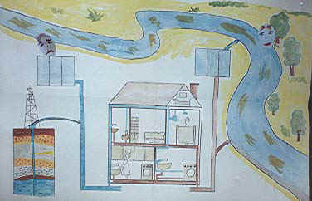
- Сегодня у нас снова урок-путешествие, нашим гидом-экскурсоводом будет вот такая замечательная девочка Капелька. Это капелька воды, и она поможет нам узнать, откуда берется вода в нашем доме. (Таблица на доске).
- Это наш дом. На кухне мама моет посуду, папа принимает душ. Они пользуются водой.
- Откуда же вода в кране берется? Где вообще “живет” вода? (В озере, реке, море).
- Откуда приходит вода к жителям г. Волжска: из озера, реки или моря? (Из реки Волги).
- Итак, путешествие начинается. (Закрепить капельку на реке).
- Можно ли пить речную воду?
- Почему нельзя?
- Как вода может загрязниться? (Заводы - отходы, речной транспорт).
- Что может случиться, если пить такую воду? (Заболеть).
- Что же делать? (Для питья можно воду фильтровать. А для очистки большого количества воды используются очистительные сооружения - станции очистки воды). (Капелька перемещается).
- На станции вода проходит через несколько фильтров и становиться чистой и прозрачной (верхняя капелька снимается, внизу голубая).
- Такая вода по трубам поступает в наши дома, мы ее используем.
- Куда же девается использованная вода, грязная вода? (Через очистные сооружения снова в реку).
- Зачем чистить воду второй раз, перед речкой? (Очистить, чтобы в реек вода была чистая и всем речным жителям хорошо жилось).
- Если воду не очищать, наша голубая капелька превращается вот в такую Злючку-Грязнучку, она очень злая, потому, что грязная, и всем вредничает.
- Кому она может принести вред, если окажется в реке? (Растениям, рыбам, речным жителям, водным насекомым, человеку).
- Давайте проведем Злючку-Грязнучку через фильтры, и, когда она очистится и подобреет, отпустим ее в реку.
VI. Физкультминутка.
Море волнуется раз!
Море волнуется два!
Море волнуется три!
Морская фигура замри!
VII. Закрепление по теме.
- Давайте теперь еще раз убедимся, что загрязненную воду можно очистить на очистных сооружениях.
2 стакана с загрязненной водой и фильтр (марля). Один стакан воды пропускается через фильтр. Затем вода в стаканах сравнивается.
Вывод: Загрязненную воду можно очистить.
VIII. Работа по учебнику (С.44).
- Кто может рассказать о путешествии капельки по картинке в учебнике?
IX. Работа в тетради (С. 18).
- Покажите синим карандашом путь воды из реки до станции очистки, от станции до дома, а коричневым путь от дома до очистных сооружений, а затем вновь синим от очистных сооружений до реки.
X. Итог урока.
- Откуда в наш дом приходит вода?
- Куда она уходит?
- Что вы можете сделать, чтобы Злючка-Грязнучка не поселилась в нашей реке?

